Таблица КГУ «ОШ с.Аксай»
№ | ФИО педагога/тех.персонала | Наименование организации, должность | Фото3*4 | Нагрузка и расписание | № приказа и дата назначения | Какую категорию имеет, приказ № дата присвоения, наличие сертификатов | Сведения о перевдижении по образовательным учреждениям (приказ об увольнении №, дата, куда был трудоустроен)
1 | Кажетова Майра Айтказовна | КГУ «ОШ с.Аксай»  Директор школы | 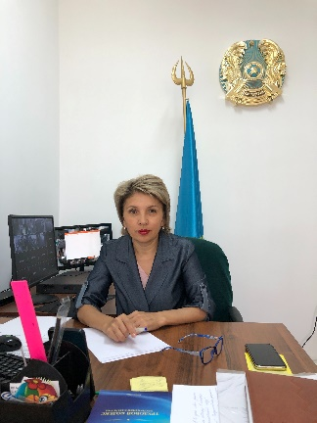 | 1 ставка | Приказ №5 от 06.01.2011 | б/к
 |  | Учитель русского языка и литература |  | 16 часов | Приказ №16 от 03.04.2006 | педагог- модератор русский язык и литература  Приказ №258 от 28 июля 2023г
2 | Бакижанова Бахитгуль  Ескергеновна | КГУ «ОШ с.Аксай»  Зам по воспитательной работе |  | 1 ставка | Приказ №68 от 01.09.2014 | 3 категория,  Заместитель руководителя  (Приказ №220 от 1 июня  2023)
 |  | Учитель  казахского языка и  литературы |  | 16 часов |  | б/к
3 | Ахамбаева Надежда  Владимировна | КГУ «ОШ с.Аксай»  Зам по учебной работе |  | 0,5 ставки | Приказ №69 от 01.09.2014 | 3 категория,  Заместитель руководителя  (Приказ №235 от 7 июня  2021)
 |  | Обучение на дому |  | 16 часов |  | б/к
4 | Сатубалдинова Айнаш  Кайратовна | КГУ «ОШ с.Аксай»  Зам по учебной работе |  | 0,5 ставки | Приказ №45а от 01.09.2018 | б/к
 |  | Учитель начальных классов |  | 16 часов | Приказ №53 от 01.09.2014 | Педагог-эксперт, начальные классы Приказ №98 от 30 июня 2023 г
5 | Ашенова Алия Жамельевна | КГУ «ОШ с.Аксай»  Учитель худ.труда |  | 16 часов | Приказ №179 от 14.09.2011 | Педагог-модератор, художественный труд Приказ №5 от 22.06.2021 г
6 | Саматова Людмила  Владимировна | КГУ «ОШ с.Аксай»  Учитель физики |  | 16 часов | Приказ №75 от 01.08.2003 | б/к
7 | Сабурова Галина  Кязымовна | КГУ «ОШ с.Аксай»  Учитель химии и биологии | 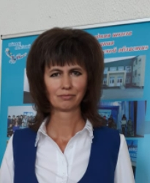 | 16 часов | Приказ №2 от 03.01.2019 | педагог- модератор химия и биология Приказ №258 от 28 июля 2023г
8 | Бахусович Оксана  Александровна | КГУ «ОШ с.Аксай»  Учитель начальных классов |  | 16 часов | Приказ №24а от 01.09.2016 | Педагог-модератор, начальные классы Приказ №168 от 24 декабря 2018г
9 | Вдовцова Елена  Викторовна | КГУ «ОШ с.Аксай»  Учитель математики и информатики |  | 16 часов | Приказ№57а от 21.07.2003 | Педагог-эксперт, математика и информатика  Приказ №442 от 28 декабря 2018г
10 | Данильченко Марина  Фёдоровна | КГУ «ОШ с.Аксай»  Учитель начальных классов |  | 16 часов | Приказ №33 от 01.09.2011 | педагог-эксперт, начальные классы Приказ №280 от 18 июня 2019 г
11 | Дарбаева Анна Владимировна | КГУ «ОШ с.Аксай»  Учитель географии | 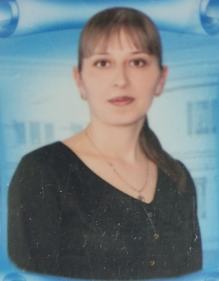 | 16 часов | Приказ №43 от 01.09.2017 | б/к
 |  | Старшая вожатая |  | 1 ставка |  | б/к
12 | Джанибекова Арайлым Мавлетаевна | КГУ «ОШ с.Аксай»  Учитель  казахского языка и  литературы |  | 16 часов | Приказ №84 от 21.07.2009 | Педагог-эксперт, казахский язык и литература  Приказ №280 от 18 июня 2019 г
13 | Жамшитова Асия  Жамельевна | КГУ «ОШ с.Аксай»  Учитель начальных классов |  | 16 часов | Приказ №53а от 01.09.2014 | педагог- модератор начальные классы Приказ №303 от 27 августа 2022 г
14 | Жумабаева Гульнар  Амантаевна | КГУ «ОШ с.Аксай»  Учитель  казахского языка и  литературы |  | 16 часов | Приказ №229 от 19.10.2009 | Педагог-эксперт, казахский язык и литература  Приказ №586 от 30 декабря 2019 г
15 | Абилгазин Нурлыхан  Жумашевич | КГУ «ОШ с.Аксай»  Учитель физической культуры |  | 16 часов | Приказ №22 от 01.09.2022 | б/к
16 | Лакей Танжарах | КГУ «ОШ с.Аксай»  Учитель истории и географии |  | 16 часов | Приказ №54 от 01.09.2014 | Педагог-эксперт, история, география Приказ №280 от 18 июня 2019 г
17 | Шаникова Татьяна  Викторовна | КГУ «ОШ с.Аксай»  Учитель начальных классов |  | 16 часов | Приказ №38 от 01.09.2006 | Педагог-эксперт, начальные классы Приказ №442 от 28 декабря 2018г
18 | Хван Марина Алексеевна | КГУ «ОШ с.Аксай»  Учитель  русского языка и  литературы | 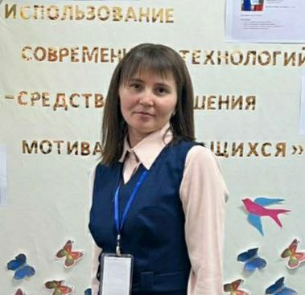 | 16 часов | Приказ №92 от 24.07.2009 | Педагог-эксперт, русский язык и литература  Приказ №442 от 28 декабря 2018г
19 | Сатубалдинов Рустам  Ирангаипович | КГУ «ОШ с.Аксай» | 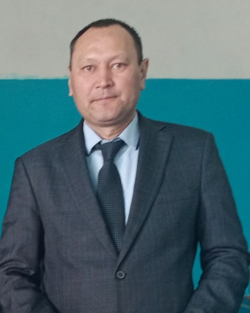 | 16 часов | Приказ №38 от 01.09.2018 | Педагог-модератор, история  Приказ №92 от 3 августа 2021 г
20 | Жумабаев Конысбай  Жумасултанович | КГУ «ОШ с.Аксай»  Социальный педагог |  | 1 ставка | Приказ №31 от 05.08.2015 | б/к
21 | Жадыгир Самат  Газизулы | КГУ «ОШ с.Аксай»  Учитель физической культуры |  | 16 часов | Приказ №52 от 01.09.2020 | б/к
22 | Оспан Гүлнұр Есілбайқызы | КГУ «ОШ с.Аксай»  Учитель  английского языка | 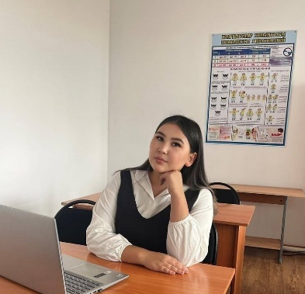 | 16 часов | Приказ №23 от 01.09.2021 | б/к
23 | Букубаева Гульсум Тлеугабыловна | КГУ «ОШ с.Аксай»  Учитель  английского языка |  | 16 часов | Приказ №33 от 01.09.2021 | б/к
24 | Каримова Гульнара  Кабулкаировна | КГУ «ОШ с.Аксай»  Учитель  русского языка и  литературы | 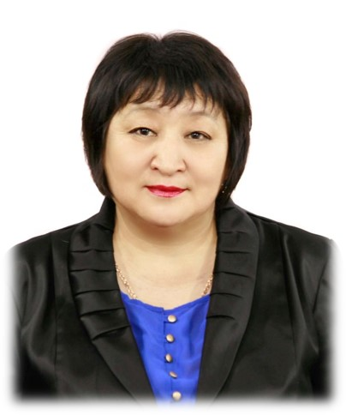 | 16 часов | Приказ №37 от 01.11.2021 | Педагог-эксперт, русский язык и литература  Приказ №1 от 27.08.2020 г
25 | Осипов Виктор Петрович | КГУ «ОШ с.Аксай»  Учитель НВиТП |  | 1 ставка | Приказ №23 от 01.09.2022 | Педагог-модератор, НВиТП  Приказ №51 от 13.06.2022
26 | Мурзахметова Айнель  Талгатовна | КГУ «ОШ с.Аксай»  Педагог-психолог |  | 1,5 ставки | Приказ №38 от 02.12.2021 | б/к
27 | Агымбаева Сауле Камеловна | КГУ «ОШ с.Аксай»  Учитель математики |  | 16 часов | Приказ №36 от 01.09.2023 | б/к
28 | Валиулина Еркежан Муратовна | КГУ «ОШ с.Аксай»  Учитель класса предшкольной подготовки |  | 1 ставка | Приказ №35 от 01.09.2023 | Педагог-эксперт начальные классы Приказ №280 от 18.06.2019г
29 | Оразалинова Ляззат Ескеновна | КГУ «ОШ с.Аксай»  Учитель класса предшкольной подготовки | 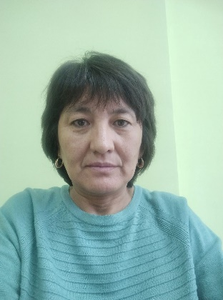 | 1 ставка | Приказ №55 от 31.08.2012  воспитатель мини-центра “Бөбек” | Педагог-модератор Приказ №303 от 27.08.2022г | Приказ №88 от 1 сентября 2023 года  воспитатель КПП
30 | Хиса Лаура Жанатхановна | КГУ «ОШ с.Аксай»  Педагог-психолог | 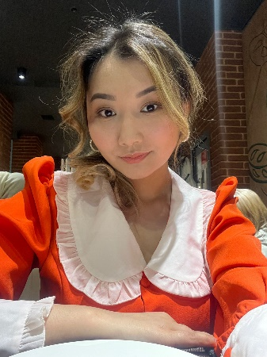 | 0,5 ставки | Приказ №37 от 01.09.2023 | б/к
31 | Абиева Гулхан Мейрамовна | КГУ «ОШ с.Аксай»  Завхоз школы |  | 1 ставка | Приказ №125 от 10.07.2013
32 | Аблаева Куаныш Молдашевна | КГУ «ОШ с.Аксай»  Делопроизводитель | 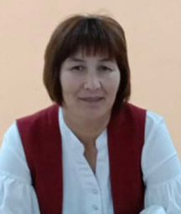 | 1 ставка | Приказ №33 от 01.10.2022
33 | Ахтаева Базаргуль Молдашевна | КГУ «ОШ с.Аксай»  Вахтер |  | 1 ставка | Приказ №34 от 01.09.2023
34 | Ахтаев Сапарбек Нагмиджанович | КГУ «ОШ с.Аксай»  Дворник школы |  | 1 ставка | Приказ №3 от 01.01.2023
35 | Ахтаева Махаббат Мырзабековна | КГУ «ОШ с.Аксай»  Секретарь школы |  | 1 ставка | Приказ №32 от 01.10.2022
36 | Васекина Алла Валерьевна | КГУ «ОШ с.Аксай»  Уборщик служебных помещений |  | 1 ставка | Приказ №40 от 25.08.2006
37 | Вычужанина Оксана Анатольевна | КГУ «ОШ с.Аксай»  Уборщик служебных помещений |  | 1 ставка | Приказ №21 от 01.07.2023
38 | Верзун Татьяна Петровна | КГУ «ОШ с.Аксай»  Уборщик служебных помещений |  | 1 ставка | Приказ №28 от 20.08.2009
39 | Кусбекова Сауле Кабыкеновна | КГУ «ОШ с.Аксай»  Уборщик служебных помещений |  | 1 ставка | Приказ №36 от 01.10.2021
40 | Постнова Наталья Александровна | КГУ «ОШ с.Аксай»  Уборщик служебных помещений | 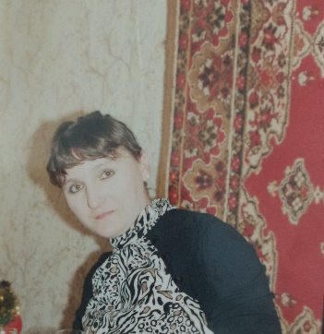 | 1 ставка | Приказ №45 от 31.08.1995
41 | Кажетов Мирамхан Кабденович | КГУ «ОШ с.Аксай»  Рабочий школы | 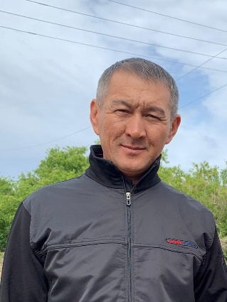 | 1 ставка | Приказ №41 от 31.12.2021
42 | Верзун Валентина Васильевна | КГУ «ОШ с.Аксай»  Заведующая библиотекой |  | 1 ставка | Приказ №17 от 31.08.2016
43 | Ахтаева Кульзара | КГУ «ОШ с.Аксай»  Воспитатель мини-центра «Бөбек» | 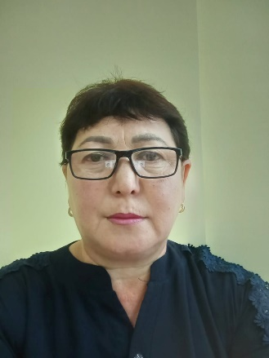 | 1 ставка | Приказ №209 от 01.09.2007 | Педагог-модератор Приказ №88 от 22.06.2021
44 | Платонова Ольга Николаевна | КГУ «ОШ с.Аксай»  Помощник воспитателя мини-центра «Бөбек» | 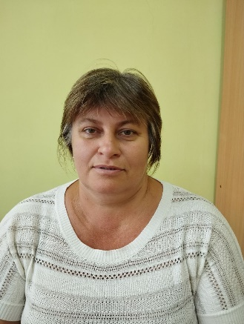 | 1 ставка | Приказ №168 от 01.11.2016
45 | Салимова Гульбагила Карамергеновна | КГУ «ОШ с.Аксай»  Мед.сестра мини-центра «Бөбек» | 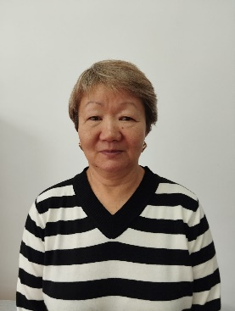 | 0,5 ставки | Приказ №82 от 14.01.2013
46 | Валиулина Айсулу Жарикешевна | КГУ «ОШ с.Аксай»  Прачка мини-центра «Бөбек» | 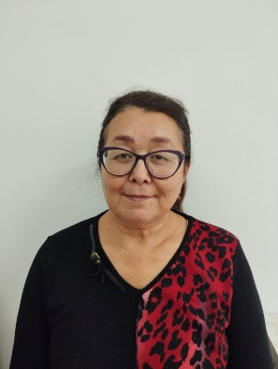 | 0,7 ставка | Приказ №104а от 03.09.2021
 |  | Подсобный рабочий мини-центра «Бөбек» |  | 0,5 ставки | Приказ №104а от 03.09.2021
47 | Хабибулина Эльвира Фанисовна | КГУ «ОШ с.Аксай»  Повар мини-центра «Бөбек» | 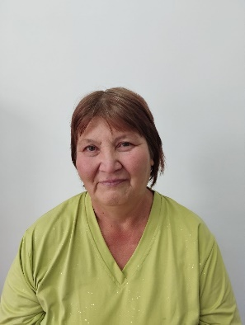 | 1 ставка | Приказ №1 от 05.01.2020

